У меня печальный вид.
Голова моя болит,
Я чихаю, я охрип.
Что такое? Это - грипп.
Не румяный гриб в лесу,
А поганый грипп в носу!

Грипп — острое сезонное вирусное заболевание. Вирусы подразделяются на 3 типа: А, В и С, каждый имеет свои штаммы, что позволяет вирусу свободно проходить барьеры иммунологической защиты человека. Болезнь опасна своей непредсказуемостью.
Что делать, если вы заболели?
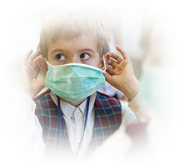При первых симптомах необходимо обратиться к врачу. Соблюдайте постельный режим и следуйте всем рекомендациям врача. Категорически запрещено заниматься самолечением и беспечно относиться к болезни. Соблюдайте меры профилактики до начала эпидемии.

Уважаемые родители! Хорошего отдыха вашим детям, и помните, что их здоровье во многом зависит о вас.

Муниципальное бюджетное общеобразовательное учреждение средняя общеобразовательная
школа №13
поселок Щербиновский

Уважаемые родители!
Напоминаю Вам, что во время каникул Вы несете ответственность за жизнь и здоровье наших детей. Проведите с детьми беседы о правилах безопасности. Сделайте так, чтобы зимние школьные каникулы оставили в памяти вашего ребенка только самые яркие и замечательные впечатления
С уважением кл. руководитель
4 класса
Цурикова Л.В..

Дети, посмотрите в окно; видите, какими хлопьями падает снег? Все затянуто белой пеленой. За несколько шагов не только машину, но и человека не увидишь.
Выйдя из школы, не торопитесь: внимательно осмотритесь. Не идите по мостовой и не бегите через улицу. При плохой видимости можно легко угодить под машину. Ведь шофѐру сейчас очень трудно вести машину — стѐкла забивает снег. Шофѐр может вас и не заметить. Поэтому будьте внимательными и осторожными.
Помните: один неверный шаг может привести вас к беде!
Будьте внимательны!

Новогодние и Рождественские праздники - замечательное время для детей и взрослых. Почти в каждом доме устанавливают и украшают красавицу-елку. Для того чтобы эти дни не были омрачены бедой, необходимо обратить особое внимание на соблюдение мер пожарной безопасности, которые очень просты.
Чтобы новогодние праздники, ребята, не омрачились бедой, запомните эти два простых правила:

Не зажигай фейерверки, свечи или бенгальские огни
Не включайте самостоятельно иллюминацию на елке
РОДИТЕЛИ:
Не оставляйте ДЕТЕЙ
без присмотра

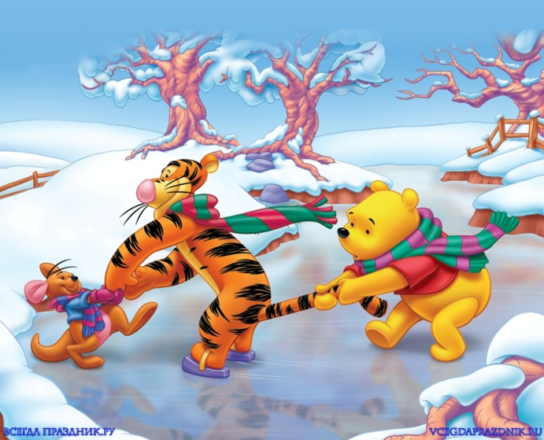

Ребята! Запомните главное! Выходить на лёд без взрослых категорически 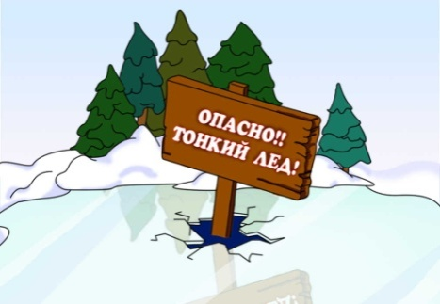запрещается!!!

